Vd. acaba de recibir un resultado negativo para PCR por COVID-19

- Si esta prueba es de seguimiento sobre un diagnóstico anterior, siga las recomendaciones de su médico.

- Si esta es la primera prueba negativa que recibe, recuerde que:

  - Si Vd. ha sido contacto de un caso de COVID-19 debe permanecer en cuarentena en su domicilio un mínimo de 10-14 días, y solicitar la baja laboral.
  - Esta cuarentena es obligatoria, Vd. no puede suspenderla salvo para acudir a un centro sanitario o ante una emergencia que requiera la evacuación de su vivienda.

- Consulte este enlace para más información:

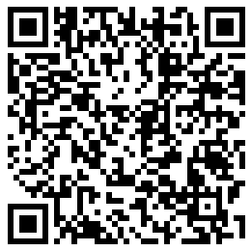
(https://www.comunidad.madrid/servicios/salud/covid-19-prevencion-consejos-ciudadania-preguntas-frecuentes)

SERVICIO DE MEDICINA PREVENTIVA

